附件1：
2017年北京国家会计学院远程教育
非执业会员学习手册

一、学习流程
参加2017年度网络培训的学员，凭本人非执业会员证书号，初始密码000000,登录平台系统，完成网上培训学习任务（24学时课程），具体流程如下图所示：
在线学习（24学时）
登录账号完善信息
充值缴费
发票申请
登陆平台

打印证书
在线考试
（60分）

具体的学习步骤及操作说明如下：
第一步：登录平台
通过点击北京国家会计学院远程教育网（http://www.e-nai.cn/）左侧导航“业务专区”下的“注协培训专区”登录学习平台网址。
2017年度北京国家会计学院注协培训专区全新改版，将学习与知识管理融为一体，通过学习平台充分发挥学员互助、互动、分享与管理，界面信息丰富、功能新颖，时尚大方。
进入学习平台后，首先需在登录窗口中输入学员账号及密码。
学员登录账号为：非执业会员证书号。初始密码：000000。

第二步：充值缴费。点击学习地图，选中河南注协非执业会员2017年继续教育，购买。

第三步：购买成功后，点击学习地图中的河南注协非执业会员2017年继续教育，进入学习界面。
3.1点击课程名称，进入课程学习界面

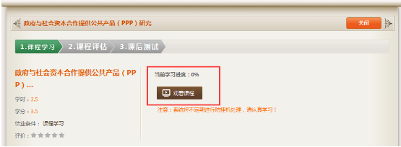
3.2，查看课程详情的方法：通过我的课程，点击更多进入课程中心。
3.3我的课程中，点击课程封面右侧的查看详情，可了解课程简介、讲师信息等。
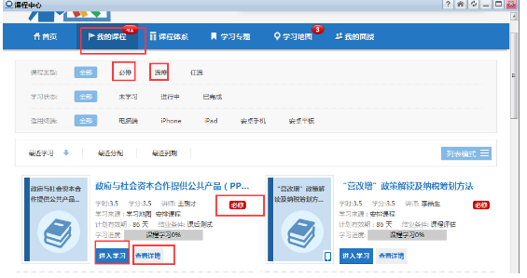

• 学习注意事项：
1，每一个学习步骤均不能进行拖动以及跳过，只能正常推进.
2,只有完成结业条件规定的步骤，才算学完课程.
3，每一小节要自然播放完毕（拖动无效）后刷新页面，圆形播放器按钮会变成绿色对勾，说明进度已经记录.
4，下载专区中有FLASH插件以及其他课件观看插件，如果课程打开后黑屏，排除网速因素外，可能是终端设备无视频播放的插件，请下载插件.
5，只有系统提示出现您已经获得学分，才算学习步骤的完成。只学习进度到100%，不能说明已经完成学习流程。
6，定期清理浏览器的缓存，IE-工具-internet选项—删除浏览历史纪录—确定后关闭浏览器重启。
3.4，学习档案查询。点击个人信息，学习档案
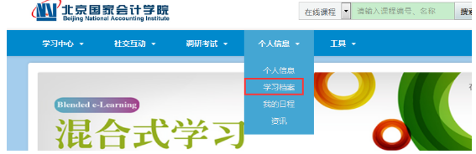
筛选时间范围，即可查看学习情况。
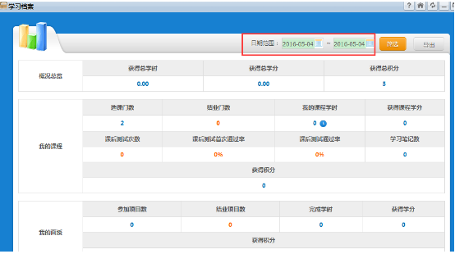
第四步：在线考试。
学完规定24学时课程后，获得在线考试资格。
试卷答题时间为1小时，系统从学员已学习课程中随机抽取试题，题型有单选题、多选题和判断题。试题总数为25题，满分100分，及格分数为60分，考试成绩以最高答题分数记录。
温馨提示：系统对考试次数不做限制，学员考试合格后，才能结业、打印证书。
第五步：打印结业证书
当学员完成24学时课程，并且考试达标（考试分数大于等于60分）后，即可打印本期网络培训结业证书。
学员点击“查看证书”，会自动切换到打印结业证书页面（证书是系统自动生成，不需要学员设置），学员点击打印即可。
温馨提示：学员打印完结业证书后，仍可以登录平台重复学习已选课程内容。

二、服务支持
本服务支持解决学员在线学习操作过程中遇到的疑问，我们提供以下方式答疑渠道：
1、帮助中心
学员可通过平台的“帮助中心”查看在学习过程中的一些普遍性操作问题汇总。如果“帮助中心”未能解决个人疑惑，请通过电话答疑通道进行咨询。
2、电话咨询
提供全程免费咨询热线：400-063-0318、010-64505252。
温馨提示：非工作时间、节假日，如果您遇到问题，亦可拨打此热线进行咨询，我们将为您提供及时、快速、周到的解答服务！
3.在线交流
全新上线的学员经验在线交流系统，实现学员互助答疑、学员经验交流与分享。
三.手机学习方法
- 关注“国会在线”微信公众平台，
- 点击CPA继续教育进入学习平台，输入用户名和密码。

三、登录后点击“课程中心”，点击“最近分配”，可以查阅您的课程。点击课程名称，进入课程学习页面，选定章节后，点击，开始学习。
附件2
2017年北京国家会计学院非执业会员继续教育课程表
课程名 | 教师 | 课时
会计师事务所内部管理系列课程 | 陈燚 | 7
“十三五”与中国未来改革走向 | 竹立家 | 3.5
营改增：牵一发而动全身 | 李万甫 | 3
一带一路战略 | 陈炳才 | 2.5
把握发展新理念，推动供给侧改革 | 陈炳才 | 2
《会计师事务所档案管理办法》讲解 | 赵欣 | 4
ppp物有所值评价指引 | 丘开浪 | 4
IT审计时代背景下政策取向 | 冯淑萍 | 0.5
PPP存量项目的评估 | 丘开浪 | 2
管理控制系统的基本概念与现实发展 | 戴璐 | 2
《政府会计准则——基本准则》解读 | 杨海峰 | 4
股权融资的相关法律行为 | 焦健 | 7
关键审计事项的确定与披露 | 赵际喆 | 3
国内外主要资本市场介绍 | 郑锦桥 | 7
金融衍生产品、风险对冲与银行市场风险管理 | 柳会珍 | 6
利率市场化与银行风险管理 | 柳会珍 | 4.5
内部审计人员在实践当中的管理思维模式 | 张庆龙 | 0.5
评估现场工作实务要点 | 殷守梅 | 3.5
审计报告模式改革 | 杨志国 | 3.5
银行信贷资产证券化 | 柳会珍 | 4.5
执业质量检查中发现的主要问题及分析与建议 | 肖力 | 3
著作权资产评估实务及案例讲解 | 袁煌 | 4
资产评估法解读 | 卞荣华 | 4
情绪管理与压力调节 | 尹文刚 | 3
学习党内法规，增强党性修养 | 傅思明 | 4
《文化企业无形资产评估指导意见》讲解 | 阮咏华 | 3.5

附件3：
2017年上海国家会计学院远程继续教育
非执业会员学习手册

第一步：登录指定的继续教育培训网站

1、 输入网址：http://ce.esnai.net/c/default/index.jsp?code=cpahenan

2、 登录培训

在“学员登录”区，输入姓名、证书号码登录。
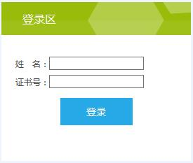
3、点击“进入培训中心”。
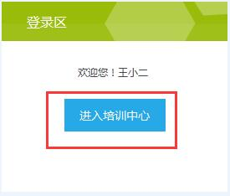

4、 补充个人信息

登录后，在弹出的补充信息窗口，填写您的准确信息，“*”号为必填项，点击确认。
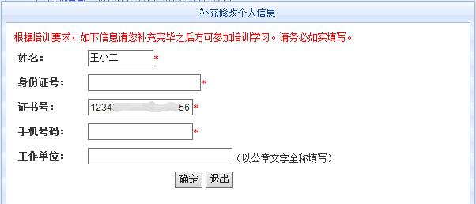

第二步、付费

执业会员需缴纳100元培训费用方可开通培训。
非执业会员需缴纳50元培训费用方可开通培训。

缴费流程：

请您详细阅读“培训要求”，随后“点此付款以开通培训”。
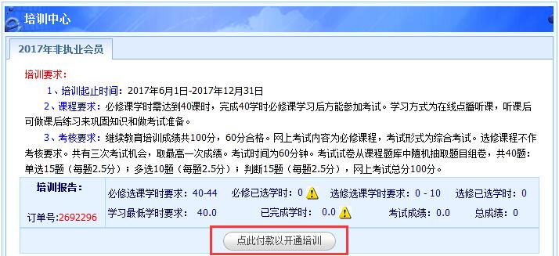

发票申请具体操作，请您参考发票申请流程指南：
http://kf.esnai.net/default.aspx?controller=KB&action=View&id=3651

第三步：选课，在线学习，完成学时

1、选课

（1） 选课。点“选课”后即可看到“进入学习”按钮；
（2） 取消选课。未听课前，可点“取消”取消选课。
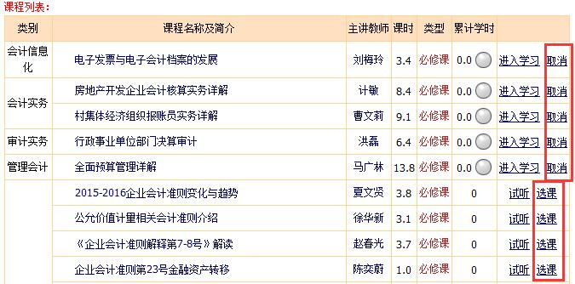

2、在“课程列表”中点“进入学习”，进入学习中心。
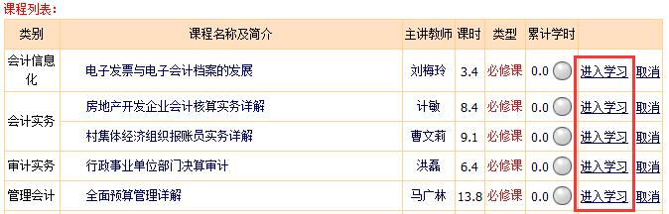

3、学习中心功能：

（1）课程学习：点视频链接在线听课，系统将记录听课时长作为已完成学时；
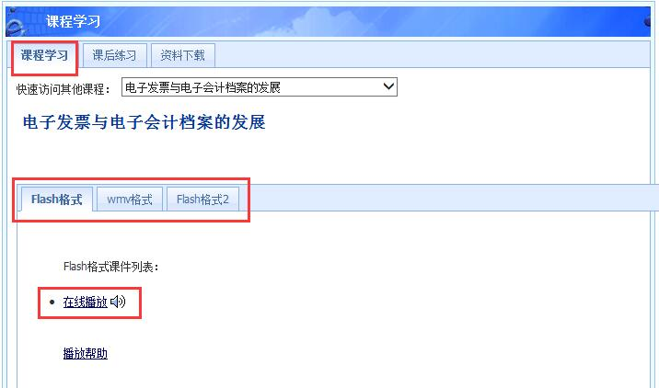

（2）练习中心： 在学员学习完课程，进入正式考试之前，可在“培训报告”栏点击“练习中心”以熟悉考试题型及难度。
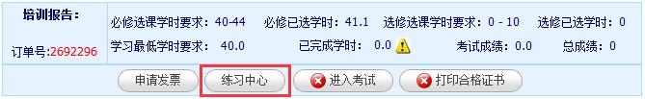
练习中心有“习题模式”、“试卷模式”功能，可分别点击进入练习
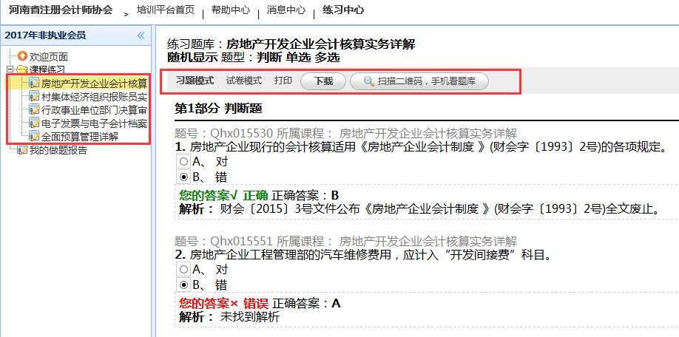
（3）答疑中心：培训相关提问24小时内答复；
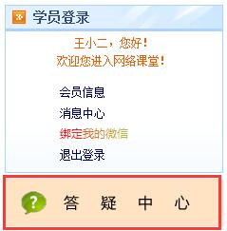

（4）资料下载：课程讲义下载和打印。
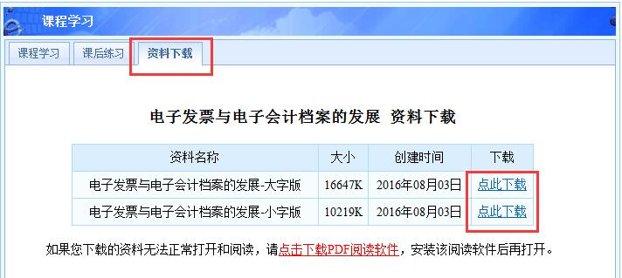

（5）绑定我的微信：绑定微信掌上学习。

4、达到培训规定的最低学时后，方可进入考试环节，非执业会员规定为40学时，执业会员规定是24学时，学时情况请参看“培训报告”。
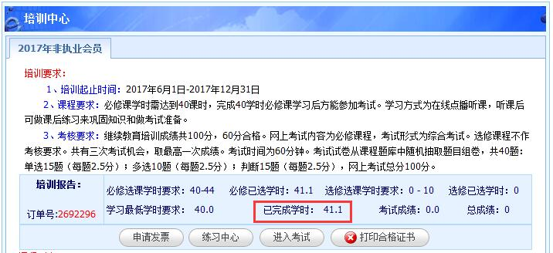

第四步：参加在线考试

1、 达到规定学时后，可“进入正式考试”；
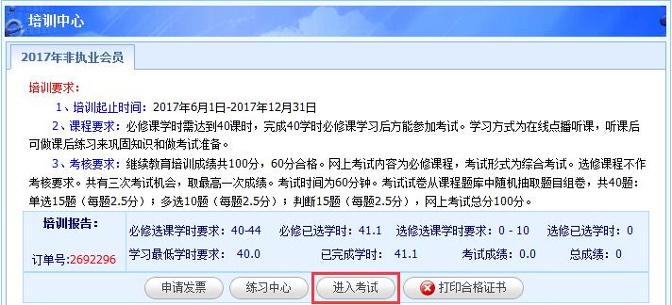

2、 弹出窗口，提示开始考试以及相关要求；点击“开始”
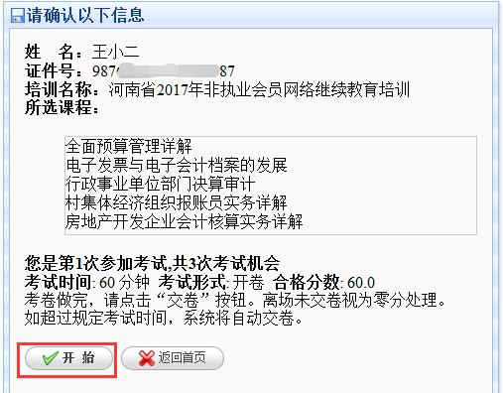

3、开始做题，完成后交卷
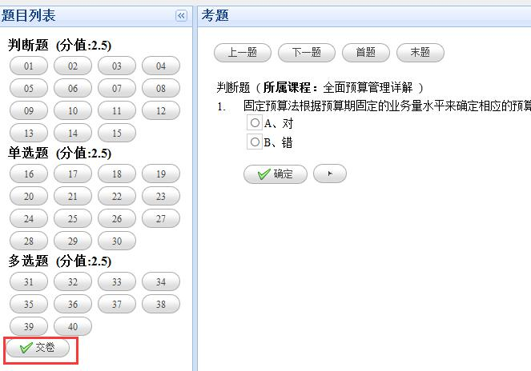

4、 共有3次考试机会，最终成绩取最高得分。
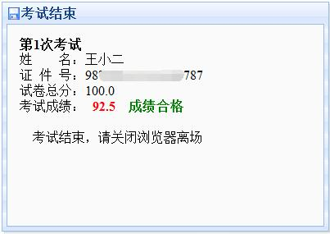

5、 考试合格后，非执业会员/执业会员可点击“打印合格证书”的按钮。
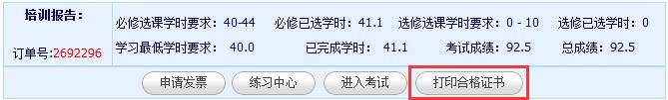

6、 考试合格的非执业会员/执业会员可持打印的合格证书前往协会进行年检。合格证书模板如下：
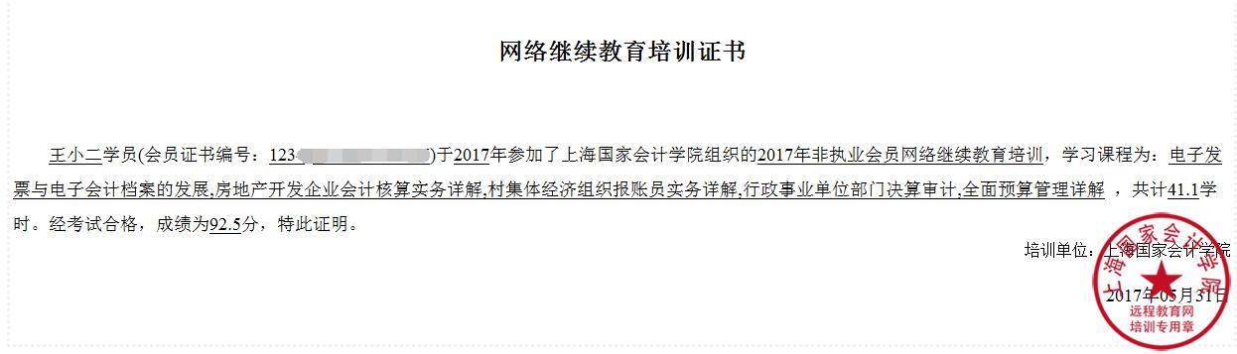

备注：教务咨询电话及工作时间
咨询电话：4007001200（免长途，只收市话费）
在线咨询：页面左侧的【在线客服】，以QQ方式进行沟通。
传真：021-69768028
Email: elearn@snai.edu

附件4
2017年上海国家会计学院非执业会员继续教育课程表

类别名称 | 课程名称 | 教师 | 学时 | 课程类型
会计准则 | 2015-2016企业会计准则变化与趋势 | 夏文贤 | 3.8 | 必修课
会计准则 | 公允价值计量相关会计准则介绍 | 徐华新 | 3.1 | 必修课
会计准则 | 《企业会计准则解释第7-8号》解读 | 赵春光 | 3.7 | 必修课
会计准则 | 企业会计准则第23号金融资产转移 | 陈奕蔚 | 1 | 必修课
会计准则 | 企业会计准则第25号-原保险合同 | 吴建友 | 4.5 | 必修课
会计准则 | 企业会计准则第26号-再保险合同 | 吴建友 | 2.5 | 必修课
会计准则 | 企业会计准则第35号分部报告 | 陈奕蔚 | 1 | 必修课
会计准则 | 企业会计准则第5号-生物资产 | 宋德亮 | 4 | 必修课
会计制度 | 《商品期货套期业务会计处理暂行规定》解读 | 邵丽丽 | 3.8 | 必修课
会计制度 | 民间非营利组织会计制度讲解 | 郭永清 | 2.8 | 必修课
会计准则 | 《政府会计准则-基本准则》讲解 | 朱丹 | 2.9 | 必修课
会计制度 | 关于印发《财政总预算会计制度》的通知解读 | 王纪平 | 2.6 | 必修课
会计制度 | 政府财务报告编制办法 | 陆阳春 | 2.8 | 必修课
会计制度 | 政府部门财务报告编制操作指南讲解 | 杜美妮 | 1.5 | 必修课
会计制度 | 政府综合财务报告编制操作指南讲解 | 陈璐璐 | 3 | 必修课
会计信息化 | 《企业会计准则通用分类标准2015》讲解 | 刘梅玲 | 4.9 | 必修课
会计信息化 | 玩转EXCEL函数 | 吴辉 | 3.7 | 必修课
会计信息化 | 电子发票与电子会计档案的发展 | 刘梅玲 | 3.4 | 必修课
会计实务 | 现金流量表的编制与分析 | 徐峥 | 4.3 | 必修课
会计实务 | 房地产开发企业会计核算实务详解 | 计敏 | 8.4 | 必修课
会计实务 | “营改增”账务处理误区 | 赵金梅 | 1.8 | 必修课
会计实务 | 房地产开发企业“营改增”会计处理 | 郭青聪 | 1.9 | 必修课
会计实务 | 村集体经济组织报账员实务 | 朱火金 | 4 | 必修课
会计实务 | 村集体经济组织报账员实务详解 | 曹文莉 | 9.1 | 必修课
审计实务 | 高新技术企业认定与审计2016 | 张宏昌 | 3.2 | 必修课
审计实务 | 风险导向审计-四大方法论的历史和启示 | 陈燚 | 3.4 | 必修课
审计实务 | 房地产开发企业审计疑难问题解析 | 屠颖 | 3.2 | 必修课
审计实务 | 经济责任审计 | 马莉黛 | 4.5 | 必修课
审计实务 | 行政事业单位部门决算审计 | 洪磊 | 6.4 | 必修课
审计准则 | 内部审计具体准则2101号—审计计划 | 宋德亮 | 1.2 | 必修课
审计准则 | 内部审计具体准则2102号—审计通知书 | 宋德亮 | 0.3 | 必修课
审计准则 | 内部审计具体准则2103号—审计证据 | 宋德亮 | 0.7 | 必修课
金融实务 | 投资决策分析 | 余坚 | 3.7 | 必修课
金融实务 | 家庭财务决定中的行为特性分析 | 夏文庆 | 3.8 | 必修课
金融实务 | 新常态下改革与创新重点领域投融资机制 | 杨萍 | 2.5 | 必修课
金融实务 | 新金融行业风险预警及管控 | 韩复龄 | 0.6 | 必修课
经济法规 | 强制清算法律程序解析 | 李凯 | 2.9 | 必修课
经济法规 | 注册会计师承办破产与强清案件的法律注意要点 | 李成浩 | 4 | 必修课
经济法规 | 破产重整中的法律规制和管理人操作实务 | 郝朝晖 | 2.4 | 必修课
经济法规 | 注册会计师在破产清算中的职责 | 周逸 | 3 | 必修课
经济法规 | 《国务院关于机关事业单位工作人员养老保险制度改革的决定》解读 | 葛玉御 | 0.9 | 必修课
经济法规 | 现金管理暂行条例讲解 | 余坚 | 1.6 | 必修课
经济法规 | 《政府采购法实施条例》的理解与适用 | 王周欢 | 3.8 | 必修课
内部控制 | 《关于全面推进行政事业单位内部控制建设的指导意见》解读 | 郭永清 | 1.4 | 必修课
内部控制 | 企业内部控制规范体系实施中相关问题解释 | 袁敏 | 3.8 | 必修课
内部控制 | 行政事业单位内部控制实务 | 郭永清 | 3.2 | 必修课
内部控制 | 内部控制应用指引讲解——信息系统 | 宋航 | 1.4 | 必修课
内部控制 | 内部控制应用指引讲解——采购业务 | 宋航 | 1.7 | 必修课
内部控制 | 内部控制应用指引讲解——企业文化 | 袁敏 | 1 | 必修课
内部控制 | 内部控制应用指引讲解——担保业务 | 袁敏 | 1 | 必修课
内部控制 | 内部控制应用指引讲解——业务外包 | 袁敏 | 1.2 | 必修课
内部控制 | 内部控制应用指引讲解——合同管理 | 袁敏 | 1.2 | 必修课
内部控制 | 内部控制应用指引讲解——内部信息传递 | 袁敏 | 1.2 | 必修课
税收实务 | 房地产企业纳税实务及风险防范 | 计敏 | 7.5 | 必修课
税收实务 | 应税服务的税收管理 | 宋航 | 3 | 必修课
税收实务 | 会计与税务的协同管理 | 赵耀 | 8.5 | 必修课
税收实务 | 企业并购重组税务规划专题（一）概述 | 陈爱华 | 1.2 | 必修课
税收实务 | 企业并购重组税务规划专题（二）资产收购和股权收购 | 陈爱华 | 1.2 | 必修课
税收实务 | 企业并购重组税务规划专题（三）企业合并与分立 | 陈爱华 | 1 | 必修课
税收实务 | 企业并购重组税务规划专题（四）债务重组 | 陈爱华 | 0.5 | 必修课
税收实务 | 企业并购重组税务规划专题（五）非货币性资产投资 | 陈爱华 | 1.2 | 必修课
税收实务 | 企业并购重组税务规划专题（六）资产（股权）划转 | 陈爱华 | 1.3 | 必修课
税收实务 | 企业并购重组税务规划专题（七）减资、撤资或清算 | 陈爱华 | 0.8 | 必修课
税收实务 | 企业并购重组税务规划专题（八）除所得税外涉税问题 | 陈爱华 | 0.4 | 必修课
税收实务 | “营改增”纳税申报全景分析 | 王惠丽 | 2.6 | 必修课
税收实务 | “营改增”纳税筹划要点 | 冯守东 | 3 | 必修课
税收实务 | 个人所得税最新政策及风险防范 | 计敏 | 5 | 必修课
税收实务 | 企业所得税新申报表填报技巧和案例分析 | 赵耀 | 11.3 | 必修课
税收实务 | 企业纳税风险防范与税务稽查 | 安彩敏 | 3.3 | 必修课
税收政策 | 《税收减免管理办法》解读 | 葛玉御 | 1.5 | 必修课
税收政策 | 《企业所得税优惠政策事项办理办法》解读 | 葛玉御 | 1.3 | 必修课
税收政策 | 固定资产加速折旧企业所得税相关政策解读 | 葛玉御 | 1.6 | 必修课
税收政策 | 建筑及房地产行业营改增解析 | 宋航 | 1.8 | 必修课
税收政策 | 营改增政策解读和应对策略 | 郑庆华 | 8.3 | 必修课
税收政策 | “营改增”政策全面梳理 | 赵金梅 | 2.2 | 必修课
税收政策 | 全面解读“营改增”新政[2016]36号文 | 何成实 | 2.3 | 必修课
税收政策 | 生活服务业“营改增”政策解读与实务应对 | 何成实 | 1.8 | 必修课
税收政策 | 金融业“营改增”政策解读与实务应对 | 冯守东 | 2.8 | 必修课
管理会计 | 企业如何引入管理会计体系 | 方岚 | 4.6 | 必修课
管理会计 | 《关于全面推进管理会计体系建设的指导意见》系列解读 | 王纪平 | 3.5 | 必修课
管理会计 | 全面预算管理详解 | 马广林 | 13.8 | 必修课
管理会计 | SNAI财经讲堂--供给侧结构调整时期的成本管理困境与出路 | 王纪平 | 2.9 | 必修课
管理会计 | SNAI财经讲堂--企业转型与创新发展 | 刘凤委 | 2.9 | 必修课
管理会计 | 数字化转型与管理会计 | 王兴山 | 0.9 | 必修课
财务管理 | 货币的时间价值 | 叶小杰 | 1.5 | 必修课
财务管理 | 行政事业单位基本建设财务管理 | 李琛 | 2.9 | 必修课
财务管理 | 票据业务基础知识 | 黄立新 | 3.6 | 必修课
财务管理 | 开启财务管理咨询之门 | 丁晓春 | 3.9 | 必修课
财务管理 | 《进一步明确国有金融企业直接股权投资有关资产管理问题的通知》解读 | 王纪平 | 0.9 | 必修课
财务管理 | 行政事业单位资产报表编制 | 刘梅玲 | 3 | 必修课
财政管理 | 部门决算管理制度详解 | 徐曙娜 | 2.6 | 必修课
财政管理 | 代理记账管理办法 | 袁敏 | 3 | 必修课
财政管理 | 《关于进一步规范和加强行政事业单位国有资产管理的指导意见》讲解 | 朱丹 | 2.9 | 必修课
财政管理 | 地方财政管理绩效综合评价 | 赵敏 | 3.4 | 必修课
财政管理 | 《政府和社会资本合作模式操作指南》基本内容 | 彭润中 | 3.2 | 必修课
财政管理 | 《行业协会商会脱钩有关经费支持方式改革的通知（试行）》解析 | 王纪平 | 0.8 | 必修课
财政管理 | 财政专户和财政对外借款管理政策讲解 | 程子建 | 1.5 | 必修课
管理能力 | 网络舆情的研判与危机处理 | 沈阳 | 3 | 选修课
管理能力 | 动脑还是走心？—财会人员的社会行为分析 | 葛玉御 | 2.4 | 选修课
管理能力 | 孙子兵法系列之一（中华文化之思） | 汤超义 | 0.6 | 选修课
管理能力 | 孙子兵法系列之二（航拍兵法之不得不说的事儿） | 汤超义 | 2.6 | 选修课
管理能力 | 孙子兵法系列之三（航拍兵法之架构分析） | 汤超义 | 1.3 | 选修课
管理能力 | 孙子兵法系列之四（航拍兵法之“形、势、胜”） | 汤超义 | 2.7 | 选修课
管理能力 | 孙子兵法系列之五（探秘兵法） | 汤超义 | 2.6 | 选修课
管理能力 | 孙子兵法系列之六（感悟兵法） | 汤超义 | 1.4 | 选修课
管理能力 | EVA（经济增加值）入门 | 王纪平 | 1.4 | 选修课
管理能力 | 游刃有余做管理―认识授权 | 教师团队 | 1 | 选修课
管理能力 | 财务经理人绩效管理那些事儿 | 季周 | 3.8 | 选修课
宏观经济 | 工业4.0与中国制造2025 | 杜玉河 | 0.9 | 选修课
宏观经济 | 互联网+：企业发展新思考 | 李扣庆 | 1.1 | 选修课
宏观经济 | 大数据引领企业数字化转型 | 王相成 | 0.7 | 选修课
论文写作 | 财会实务论文写作 | 孙蕊 | 2.6 | 选修课
微课程 | 透视帕卡公司内控缺陷 | 袁敏 | 0.3 | 选修课
微课程 | 老庞说税-房产税 | 庞金伟 | 0.3 | 选修课
微课程 | 成本会计的功与过 | 王纪平 | 0.5 | 选修课
微课程 | 中国概念股为何被做空 | 叶小杰 | 0.3 | 选修课
微课程 | 解读世界杯足球赛的团队建设 | 季周 | 0.3 | 选修课
微课程 | 管理会计的春天到了 | 佟成生 | 0.2 | 选修课
微课程 | 蓝色光标并购案例之对赌协议分析 | 王怀芳 | 0.3 | 选修课
微课程 | 价值创造：财务会计与管理会计 | 江百灵 | 0.4 | 选修课
微课程 | 会计溯源，不明觉厉 | 宋德亮 | 0.4 | 选修课
微课程 | 竞争优势的基石 | 曹声容 | 0.3 | 选修课
微课程 | 情绪管理 | 张向菁 | 0.4 | 选修课
微课程 | 自由贸易账户：金融改革的平台 | 吉瑞 | 0.3 | 选修课

河南省注册会计师协会 2017年6月2日印发

